1. **Teken situatie A & B in de Lorenzcurve**

Situatie A Situatie B:

|  |  |
| --- | --- |
| Huishouden | Primair inkomen |
| Peters | € 1600,- |
| Van Veen | € 1550,- |
| Postma | € 2000,- |
| Groen | € 2750,- |

|  |  |
| --- | --- |
| Huishouden | Primair inkomen |
| Peters | € 1200,- |
| Van Veen | € 1850,- |
| Postma | € 2200,- |
| Groen | € 3000,- |

**Situatie A**

|  |  |  |  |  |  |
| --- | --- | --- | --- | --- | --- |
| Huishouden van laag naar hoog | Huishouden in % van het totaal aantal huishouden | Primair inkomen per groep | Primair inkomen per groep in % van het totaal | Cumulatief % huishoudens | Cumulatief % van het totale primaire inkomen |
|  |  |  |  |  |  |
|  |  |  |  |  |  |
|  |  |  |  |  |  |
|  |  |  |  |  |  |
| Totaal |  |  |  |  |  |

**Situatie B**

|  |  |  |  |  |  |
| --- | --- | --- | --- | --- | --- |
| Huishouden van laag naar hoog | Huishouden in % van het totaal aantal huishouden | Primair inkomen per groep | Primair inkomen per groep in % van het totaal | Cumulatief % huishoudens | Cumulatief % van het totale primaire inkomen |
|  |  |  |  |  |  |
|  |  |  |  |  |  |
|  |  |  |  |  |  |
|  |  |  |  |  |  |
| Totaal |  |  |  |  |  |

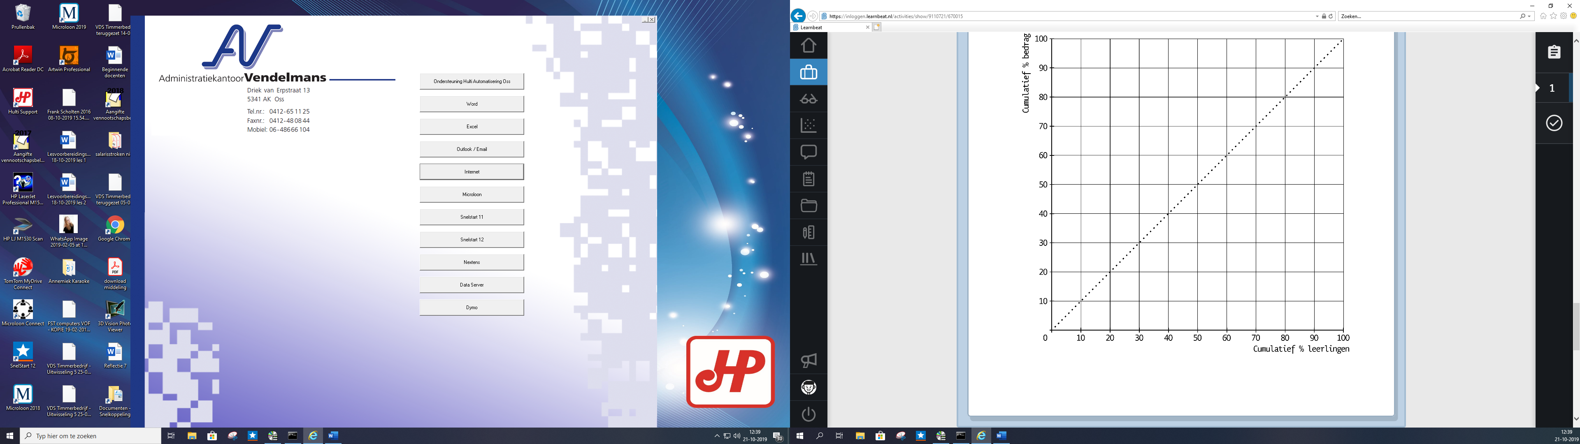

1. **In welke situatie (A of B) zijn de inkomens gelijker verdeeld? Leg uit.**

­­­­­­­­­­­­­­­­­­­­­­­­­­­­

­­­­­­­­­­­­­­­­­­­­­­­­­­­­

­­­­

1. **Is er in deze situatie van A naar B sprake van nivellering of denivellering? Leg je antwoord uit.**

­­­­­­­­­­­­­­­­­­­­­­­­­­­­

­­­­­­­­­­­­­­­­­­­­­­­­­­­­

­­­­

**Vraag 4**

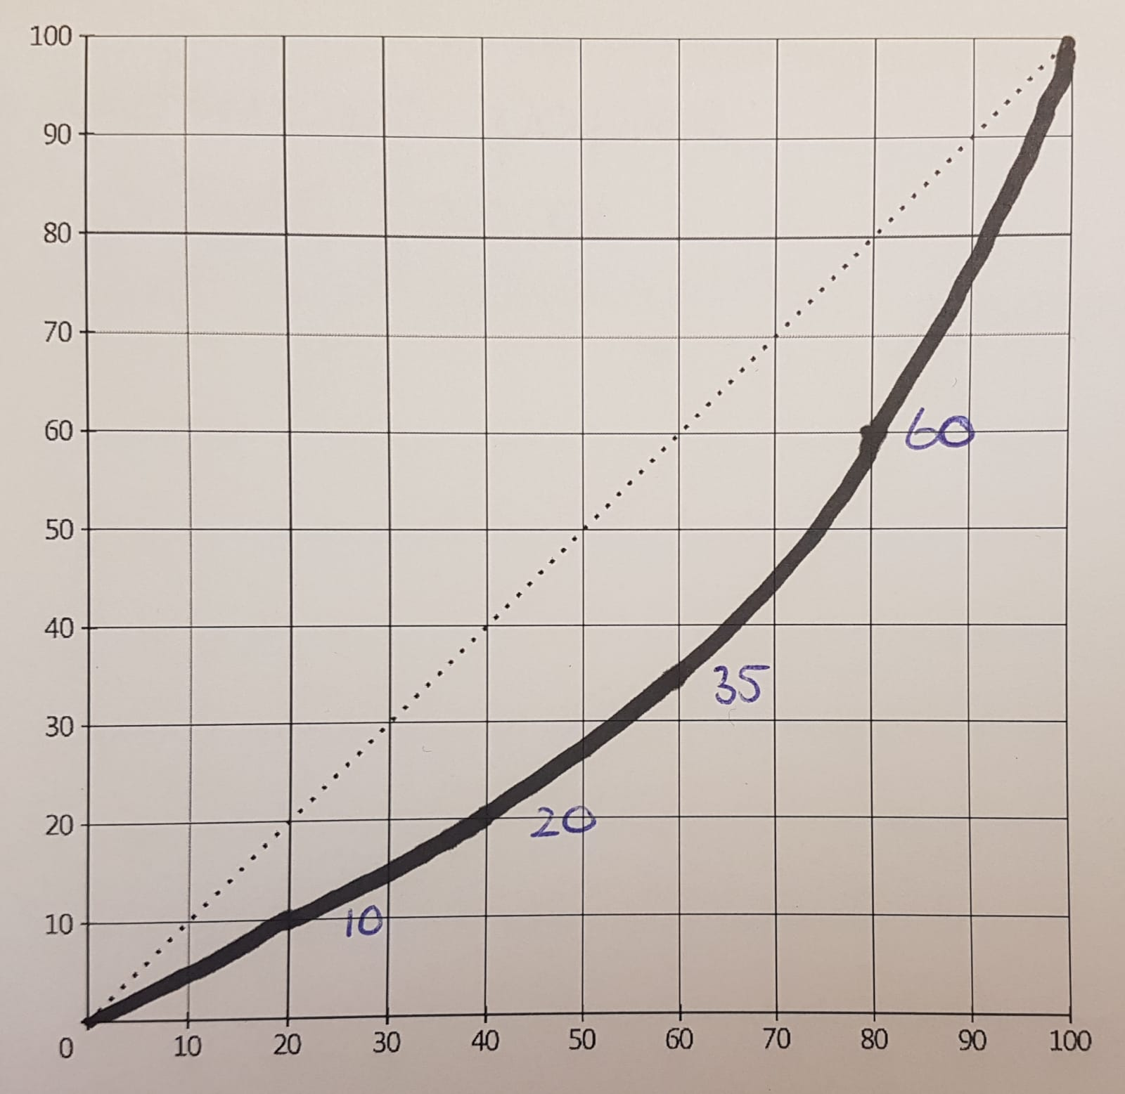

Totale inkomen %

Inkomensgroep | 1 | 2 | 3 | 4 | 5 |

Totaal aantal personen %

Inkomensgroep 1 = 0% t/m 20 %

Inkomensgroep 2 = 20% t/m 40 %

Inkomensgroep 3 = 40% t/m 60 %

Inkomensgroep 4 = 60% t/m 80%

Inkomensgroep 5 = 80% t/m 100%

1. **Stel de Lorenzcurve heeft betrekking op 15 miljoen personen die samen een inkomen hebben van € 750 miljard euro. Bereken het gemiddelde inkomen per persoon in de 3e inkomensgroep?**

­­­­­­­­­­­­­­­­­­­­­­­­­­­­

­­­­­­­­­­­­­­­­­­­­­­­­­­­­

**Vraag 5**

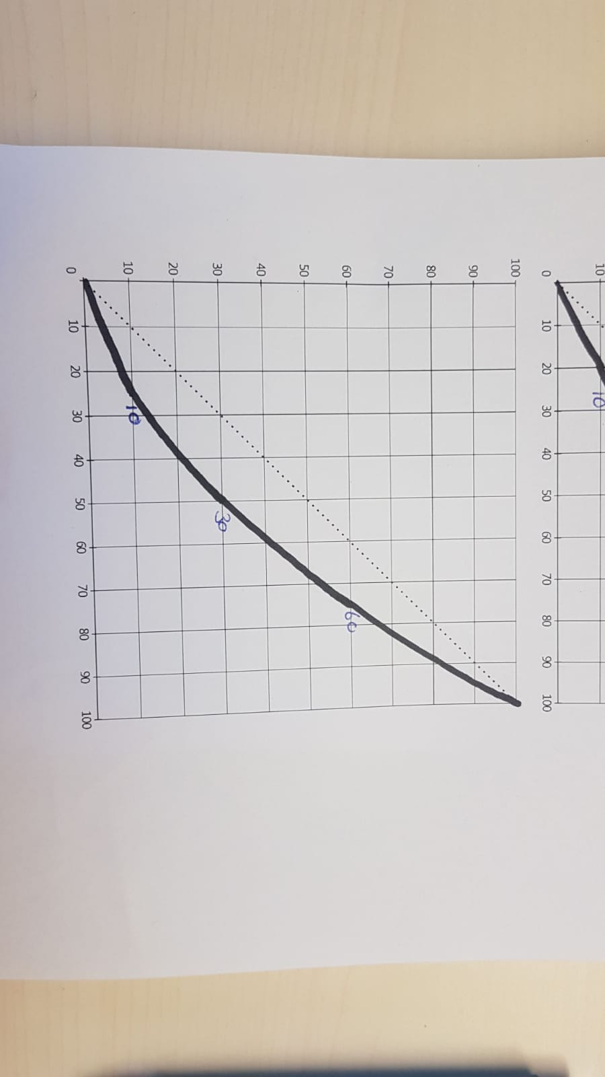

Totale inkomen %

Inkomensgroep | 1 | 2 | 3 | 4 |

Totaal aantal personen %

Inkomensgroep 1 = 0% t/m 25 %

Inkomensgroep 2 = 25% t/m 50 %

Inkomensgroep 3 = 50% t/m 75 %

Inkomensgroep 4 = 75% t/m 100%

1. **Stel de Lorenzcurve heeft betrekking op 12 miljoen personen die samen een inkomen hebben van € 450 miljard euro. Bereken het gemiddelde inkomen per persoon in de 4e inkomensgroep?**

­­­­­­­­­­­­­­­­­­­­­­­­­­­­

­­­­­­­­­­­­­­­­­­­­­­­­­­­­